编号：0644-2021
测量设备溯源抽查表
企业名称 | 大庆百瑞祥环保科技有限公司
部门 | 测量设  备名称 | 测量设  备编号 | 型号  规格 | 测量设备  计量特性 | 测量标准装置名称及技术参数 | 检定/校准机构 | 检定/  校准日期 | 符合打√  不符合打×
车间 | 钢卷尺 | GJC-01 | 5m | ±0.1m | 标准钢卷尺  MPE:±  (0.03～0.03L)㎜ | 大庆油田计量检定测试所 | 2021.5.20 | √
车间 | 游标卡尺 | YBKC-01 | (0-150)㎜ | ±0.02㎜ | 量块 5等 | 大庆油田计量检定测试所 | 2020.8.13 | √
车间 | 接地电阻测试仪 | 19120115 | ZC-8 | 10Ω点U_{rel}=0.5%，k=2 | 接地电阻仪检定装置  0. 1级 | 大庆油田计量检定测试所 | 2021.2.7 | √
车间 | 深度尺 | SDC-01 | (0-250)㎜ | ±0.04㎜ | 量块 5等 | 大庆油田计量检定测试所 | 2020.8.13 | √
质检部 | 外径千分尺 | QFC-01 | (0-25)㎜ | ±0.01㎜ | 量块 五等 | 大庆油田计量检定测试所 | 2020.8.13 | √
车间 | 游标卡尺 | K19J154884 | (0-200)㎜ | ±0.03㎜ | 量块 5等 | 大庆油田计量检定测试所 | 2021.2.6 | √
审核综合意見：

公司已制定《计量确认管理程序》、《外部供方管理程序》，《测量设备溯源管理程序》，公司未建最高计量标准，测量设备由质检部负责溯源。公司测量设备全部委托大庆油田计量检定测试所检定/校准，校准/检定证书由质检部保存。根据抽查情况，该公司的校准情况符合溯源性要求。

审核日期：2021年 6月26日全天~ 6月27日上午

审核员签字：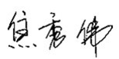 部门代表签字：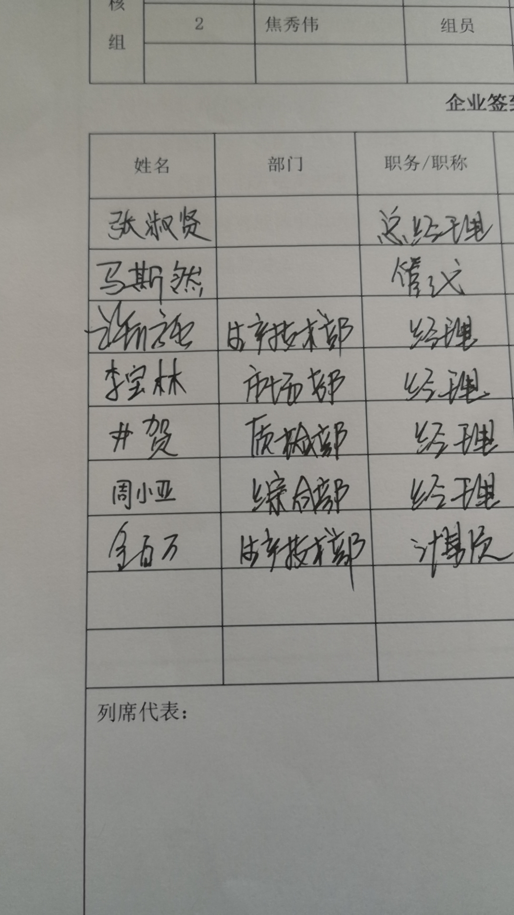

说明：“测量设备计量特性”可以填写测量设备的最大允差、准确度等级或校准结果的测量不确定度。

